Если ты на тонком льду; Запросто попасть в беду! Только этого и ждёт Злой коварный тонкий лёд  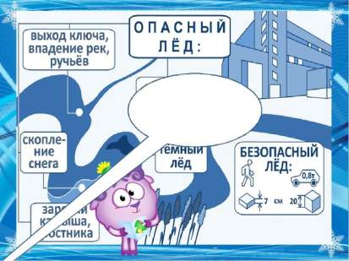 | 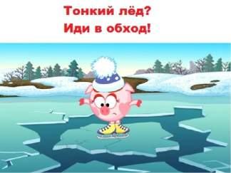  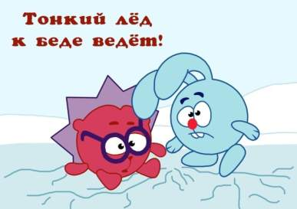 | Администрация Верхнесеребряковского сельского поселения  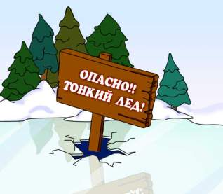  Сл. Верхнесеребряковка  2019год
Если лёд начал потрескивать, немедленно отойди назад скользящим шагом, не отрывая ступней ото льда. Если лёд проломился, и ты попал в воду, кричи, зови на помощь!  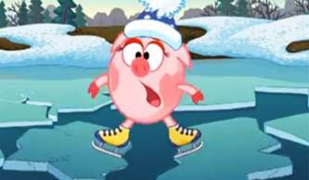 | Сделал шаг, за ним другой, Топнул хорошо ногой:  -Вроде прочно, ты решил,  С выводом ты поспешил!  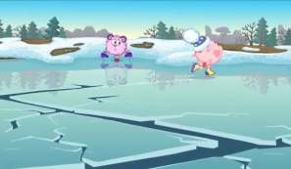  Тот, кто правила не слушал, Тот, кто правила нарушил Поведения на льду: Результат - попал в беду!  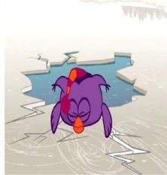 | ЕСЛИ ТЫ ПРОВАЛИЛСЯ ПОД ЛЕД!  Главное - самоспасение:  - Не поддавайтесь панике.  - Не надо барахтаться и наваливаться всем телом на тонкую кромку льда, так как под тяжестью тела он будет обламываться.  - Широко раскиньте руки, чтобы не погрузиться с головой в воду  - Обопритесь локтями об лед и, приведя тело в горизонтальное положение.  - Без резких движений отползайте как можно дальше от опасного места в том направлении, откуда пришли;  - Зовите на помощь.

